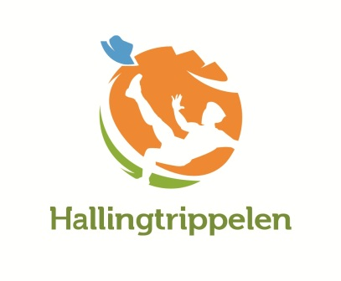

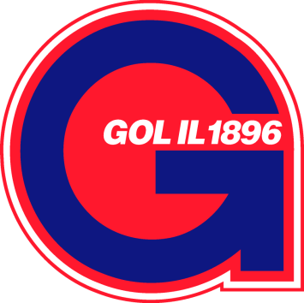
Alpint – Fotball – Håndball – Langrenn – Skøyter – Svømming - Turn

Velkommen til Gol Idrettslag
Hvorfor bli medlem?
- Gol IL tilbyr gode arenaer og kompetente trenere, som lærer barna mestringsevne og glede med idretten!
- Vi har i dag 1500 medlemmer, derav 600 aktive barn og ungdom fordelt på 9 grupper.
- Gol IL har også tilsluttet seniortrim og seniordans. De er medlemmer og bruker klubbhuset til sine aktiviteter.
- Gol kommune og Gol IL har arenaer for ski, skiskyting, skøyter, kunstgrasbane, friidrettsbane, 25 meters konkurransebasseng og innendørs kombinert turn-, håndball- og kulturhall.
- Som medlem av Gol IL blir du fort bedre kjent med både innbyggere og bygda du bor i!

Hva kan Gol IL tilby deg som medlem:
- Sosialt, inkluderende og aktivt miljø
- Gol Gym: Kr. 480,- i rabatt på årskort.
- Vianor: 10 % rabatt til deg, 5 % til Gol IL.
- YX Gol gir deg 45 øre per liter, øvrige stasjoner 40 øre. Hver 6. maskinvask er gratis., tilbud på reiser og strøm!
- Gol IL gir 20 % rabatt på leie av klubbhuset - konfirmasjon, barnedåp – jubileum.

Hva krever Gol IL av deg som medlem:
- Barnet eller aller helst hele familien skal være innmeldt som medlem.
Familiemedlemskap: Kr 700,-
Enkeltmedlem: Under 17 år: Kr 250,-, + 17 år: Kr. 400,-
- Ref. Lovnorm Norges idrettsforbund § 3.3: Medlemskap i idrettslaget er først gyldig og regnes fra den dag første kontingent er betalt.
- Hvorfor være medlem? Først og fremst for at du vil være forsikret under trening og konkurranse.
- Men også for at din stemme og mening blir hørt!
- Utmelding skal skje skriftlig og får virkning når den er mottatt.
- Gruppene har dugnader og forelder er med å hjelper til – en forutsetning for å opprettholde ett akseptabelt pris og aktivitetsnivå for alle.

Hva gjør jeg for å bli medlem?
- Gå inn på www.golil.no deretter «Bli medlem» i venstre meny. Fyll ut skjema.
- Send e-post til post@golil.no , merk: Nytt medlem. Skriv inn ønsket type medlemskap, navn, fødselsdato, mobil og mailadresse samt bosted adresse.

